IPDE_Component试交付内容V1.2

2018-10-24

一、基本情况介绍

1、已生成XML文件。

2、已生成Step文件，支持部分基本体及拉伸体。

二、XML文件格式描述：

1、XML基本结构预览

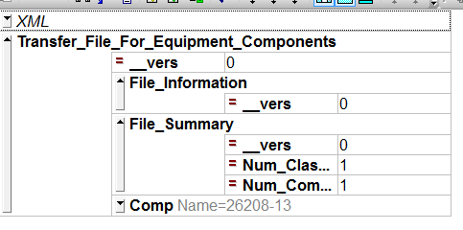

2、设备属性：

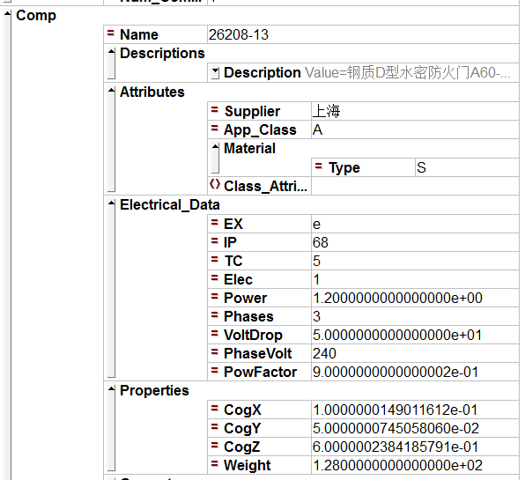

2.1 设备名称(Comp)：

* + 编码：Comp—Name
  + 设备名称：Comp—Descriptions—Description

2.2 设备属性(Comp—Attributes)：

* + 供应商：Comp—Attributes—Supplier
  + 应用等级：Comp—Attributes—App_Class
  + 材料类型：Comp—Attributes—Material—Type

2.3 几何属性(Comp—Properties)

* + 重量(kg) ：Comp—Properties—weight
  + 重心(m) ：Comp—Properties—cog_x/cog_y/cog_z

2.4 电气属性(Comp—Electrical_Data)

* + 是否为电气设备：Comp—Electrical_Data—Elec，如果为1，则为电气设备。
  + 功率(KW)：Comp—Electrical_Data—Power
  + 功率因数：Comp—Electrical_Data—Pow_Factor
  + 防护等级：Comp—Electrical_Data—IP
  + 防爆等级：Comp—Electrical_Data—EX
  + 温度等级：Comp—Electrical_Data—TC
  + 额定电压(V)：Comp—Electrical_Data—Phase_Volt
  + 设备用电类型：Comp—Electrical_Data—Phases
  + 许用压降(%)：Comp—Electrical_Data—Volt_Drop。

3、接口信息(Comp—MDL—MdlConnector)

*请参考：16000-06.xml*

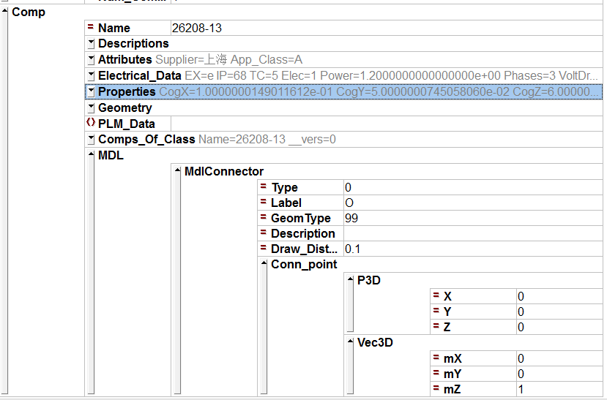

3.1 接口名称(Comp—MDL—MdlConnector)：

* + 名称：Comp—MDL—MdlConnector—Label
  + 描述：Comp—MDL—MdlConnector—Description

3.2 接口类型(Comp—MDL—MdlConnector)：

* + 类型：Comp—MDL—MdlConnector—Type

|  |  |  |
| --- | --- | --- |
| 类型 | Type | Lable |
| 原点 | 0 | 0 |
| 重心 | 0 | G |
| 螺栓孔 | 4 |  |
| 水管路入口 | 1 | P* |
| 水管路出口 | 1 | T* |
| 风管路入口 |  | H* |
| 风管路出口 |  | V* |
| 电缆接口 |  | C* |
| 其他 |  |  |

解释：接口类型可由Type和Label属性来共同决定。

3.3 接口几何属性(Comp—MDL—MdlConnector)：

* + 接口位置(m)：Comp—MDL—MdlConnector—Conn_point—P3D—X/Y/Z；
  + 接口矢量方向：Comp—MDL—MdlConnector—Conn_point—Vec3D—mX/mY/mZ；

3.4 接口管路属性(Comp—MDL—MdlConnector—MdlPipeConnProps)：

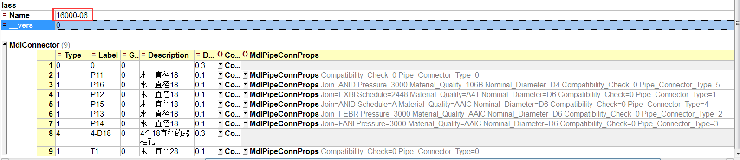

* + 是否为管路接口：Comp—MDL—MdlConnector—Type为1；
  + 直径：Comp—MDL—MdlConnector—MdlPipeConnProps—Nominal_Diameter；
  + 材质：Comp—MDL—MdlConnector—MdlPipeConnProps—Material_Quality;
  + 压力等级：Comp—MDL—MdlConnector—MdlPipeConnProps—Press;
  + 端部连接类型：Comp—MDL—MdlConnector—MdlPipeConnProps—Join；
  + 壁厚表(管子或附件) ：Comp—MDL—MdlConnector—MdlPipeConnProps—Schedule；

|  |  |  |  |  |
| --- | --- | --- | --- | --- |
| Pipe_Connector_Type | 类型 | Nominal_Diameter/Material_Quality/Join | Press | Schedule |
| 0 | 未表达信息的管子接口 | 无 | 无 | 无 |
| 1 | 管子接口 | 有 | 无 | 有 |
| 2 | 阀接口 | 有 | 有 | 无 |
| 3 | 法兰接口 | 有 | 有 | 无 |
| 4 | 焊接附件接口 | 有 | 无 | 有 |
| 5 | 非焊接附件接口 | 有 | 有 | 无 |

三、Step文件预览

1、预览及导出的Step文件支持FORAN定义的30种颜色。

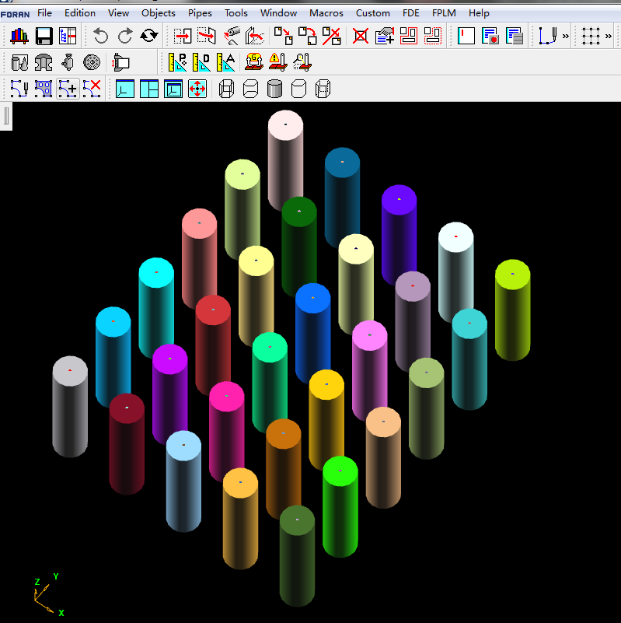

FORAN建模效果

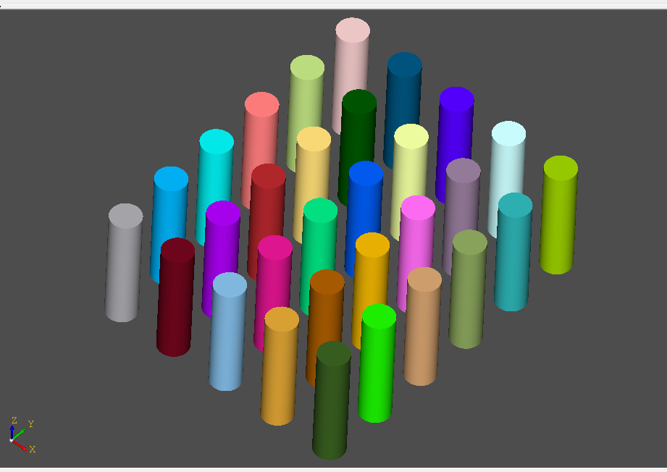

预览效果(16000-01_2.step)

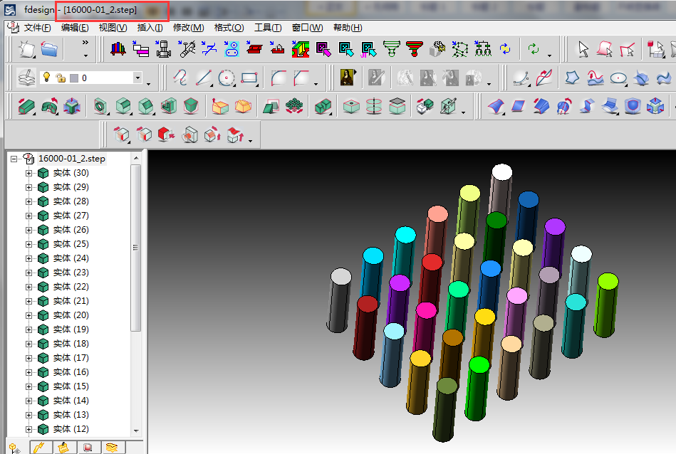

Fdesign里打开Step文件效果

2、支持拉伸、倒角及部分基本体

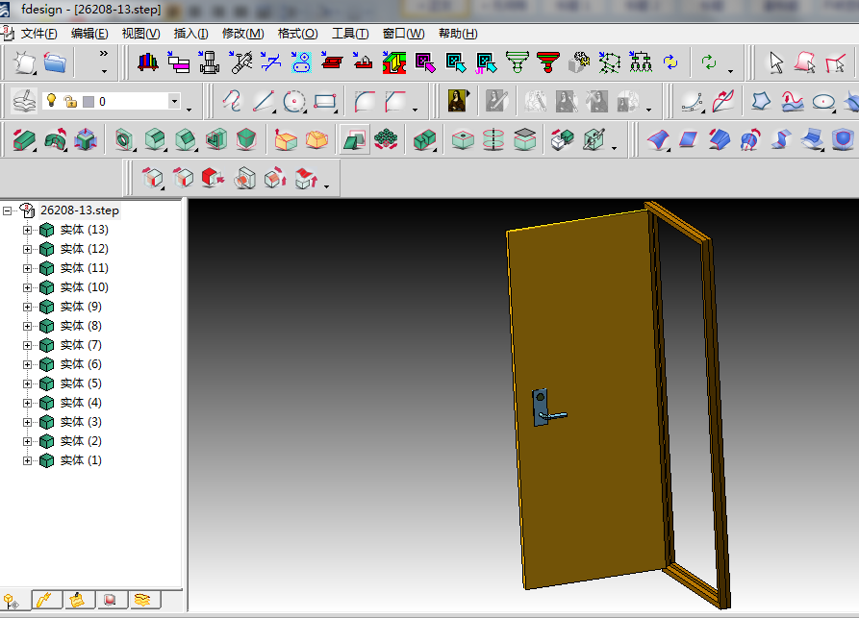

26208-13.step